广州市会展和数字经济知识产权保护中心运营服务平台建设项目征集指南

目录

总则……………………………………………………………（2）
运营服务平台建设项目………………………………………（4）
附件……………………………………………………………（11）

总则
根据广州市会展和数字经济知识产权保护中心的功能定位，面向公众提供会展和数字经济知识产权保护服务以及相关资讯，为知识产权行政执法部门提供会展和数字经济知识产权纠纷案件信息数据统计和知识产权专家服务的需求，拟开发搭建“广州市会展和数字经济知识产权保护中心运营服务平台”（以下简称“平台”），我中心现面向社会征集相关平台建设项目，特制定《广州市会展和数字经济知识产权保护中心运营服务平台建设项目征集指南》。有关征集事项说明如下：
（一）申报时间
即日起至2021年12月31日（星期五）17:00时截止，逾期不再受理。
（二）申报要求
1.申报主体。本次征集面向广州市内具备独立开展平台建设能力的企事业单位；
申报单位应有良好的社会信誉，依法经营，规范管理，经营和财务状况良好，严格执行国家、省、市有关知识产权方面的法律法规，未被列入国家、省、市失信联合惩戒对象名单。
2.申报材料。申报单位须按具体项目征集指南的要求，填写《申报书》和准备相关材料。申报材料须按顺序装订成册，《申报书》须加盖申报单位公章，其他材料盖骑缝章。提交纸质申报材料一式三份。
3.项目实施。承接单位应在项目立项后与广州市琶洲会展与数字经济知识产权保护中心签订委托合同。
4.合法性承诺。申报单位对申报材料的真实性、合法性和可行性负责。
5.具体项目征集指南中另有要求的，须同时满足。
（三）申报方式
1.申报单位须将申报材料的纸质版和PDF格式电子版一并交至广州市科学技术交流馆有限公司（地址：广州市越秀区中山六路232号越秀新都会8B01房，地铁一号线西门口站D出口）。
（四）咨询电话
咨询电话：81303421、81309319。
咨询时间工作日上午9:00-12:00，下午14:00-17:00。

运营服务平台建设项目
- 征集范围
本次征集面向广州市内具备独立开展平台建设能力的企事业单位。
- 申报条件
（一）申报单位应有良好的社会信誉，依法经营，规范管理，经营和财务状况良好，严格执行国家、省、市有关知识产权方面的法律法规，未被列入国家、省、市失信联合惩戒对象名单；
（二）申报单位具有完成项目任务所必需的资质和专业技术能力，能组建胜任项目的专业团队，能独立开展平台建设、维保和售后服务，具有类似平台建设经验；
（三）项目负责人承诺在项目实施全过程中担负实质性的项目组织协调等工作，应具备统筹项目的相应资质和经验，包括但不限于计算机相关专业本科以上学历、高级计算机技术与软件专业资格或PMP资格、中级或以上知识产权职称、同类项目经验等；
（四）项目团队的人员结构和专业配置要与项目实施的内容和要求相适应，项目团队人员应具备相应资质，包括但不限于中级或以上计算机技术与软件专业资格，中级或以上软件设计师资格，中级或以上信息系统集成或管理资格，国家或国际认证的信息安全技术人员资格，知识产权职称等。
三、功能模块需求
根据建设目标，平台应建设成综合性行业服务网站，实现会展维权服务、数字经济维权服务、政策法规公告、行业资讯服务、会展知识产权公示备案、知识产权查询检索服务、典型案例公示等功能。
平台包括网站、专用系统。网站栏目结构图设置如下：
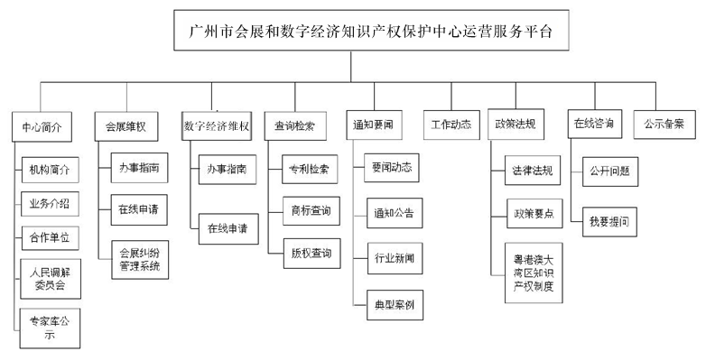
平台功能主要由公共信息展示模块、在线服务模块、咨询模块、查询检索模块、专家库模块、知识产权备案模块、线下会展知识产权纠纷管理系统6个部分组成。
（一）公共信息展示模块
该模块应实现信息采编功能，管理者编辑和发布公告、资讯等信息。涉及栏目包括：中心简介（机构简介、业务介绍、人民调解委员会介绍、合作单位）、会展维权（办事指南）、数字经济维权（办事指南）、通知要闻（要闻动态、通知公告、行业新闻、典型案例）、工作动态、政策法规（法律法规、政策要点、粤港澳大湾区知识产权制度）等栏目。
（二）在线服务模块
该模块应实现公众在线提交申请及上传相关资料的功能，管理者可通过管理后台处理申请和导出资料，公众可查询办理结果。涉及栏目包括：会展维权（在线申请）、数字经济维权（在线申请）。
（三）咨询模块
该模块应实现公众提交咨询问题或意见，涉及栏目：在线咨询。咨询功能提供AI机器人解答和人工解答，AI机器人应实现对公众一般共性问题的即时解答，收集公众对咨询结果的意见；公众对AI解答不满意的，可以转人工咨询。
（四）查询检索模块
该模块应实现用户通过平台使用知识产权查询检索功能，涉及栏目包括：查询检索（专利检索、商标查询、版权查询）。模块提供国家或国外知识产权管理部门的官方数据检索通道。
（五）专家库模块
该模块应包含专家库管理系统和网站栏目。专家库管理系统应实现管理者、入库专家的全流程操作，如专家入库申请、信息维护、线上咨询，管理者审批入库申请、主动录入入库信息、修改专家资料、专家信息查询、统计专家资料和服务记录、导出资料和记录、建立服务需求事项、随机或指定条件抽取专家、附件下载等功能。网站栏目（专家库公示）主要向公众展示已入库专家的基本信息、申请使用专家等功能。
（六）知识产权备案模块
该模块应实现网站栏目，主要为“公示备案”。涉及会展企业批量上传参展商的知识产权备案信息、参展商独立上传知识产权备案信息、平台管理者对备案信息的管理、备案信息公示4个部分。应实现上传、信息录入功能，可登记专利、商标、版权的名称、权属号等基本信息，对上传的信息实现真实性校验。
对备案信息的管理应实现查询、筛选、管理、导出功能，对备案数据实现根据年度、技术领域等进行大数据分析。
（七）线下会展知识产权纠纷管理系统
该模块应实现电子化管理调解纠纷工作。涉及线下会展知识产权纠纷建案的录入、办理，用户投诉递交、进度跟踪；管理者实现综合管理，应包含对登记的会展企业、会展、纠纷案件、纠纷数据的管理及统计。
系统的子模块包括：主体管理模块（用户与权限管理、会展管理、会展企业注册与管理、纠纷当事人注册与管理）、纠纷处理模块（录入和管理投诉请求/调处结果/抗诉结果、导出办案文书和纠纷数据、异常情况警示、当事人备案信息查询）、远程投诉模块（投诉小程序、平台投诉通道）、统计分析模块、数据接口。
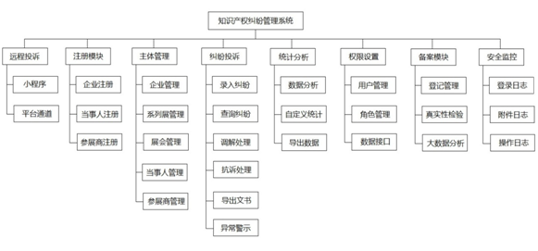
系统功能结构图
系统主要业务流程
1、纠纷调解处理流程
本系统主要应用于实体展会的知识产权投诉站的纠纷调解处理工作，对现场受理和远程受理的纠纷调处结果可实现远程载体反馈。
具体业务流程如下图（红框为使用系统的环节、蓝框为投诉站的线下受理和调处环节、黄框为远程投诉模块）：

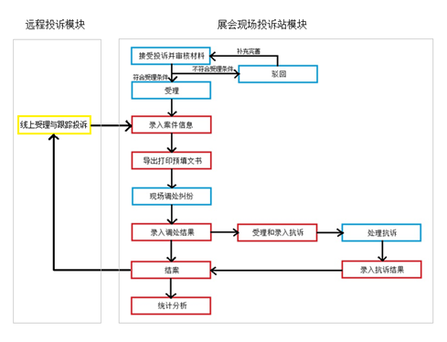
2、远程投诉模块（小程序）
用户通过小程序或运营服务平台实现投诉案件的提交和跟踪，本处仅列出较为复杂的小程序投诉流程：
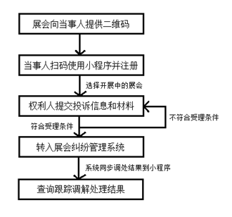
3、会展企业注册和使用系统的流程
应实现面向所有企业用户开放注册使用。注册流程如下（蓝框为会展企业的操作，红框为系统管理员的操作）：
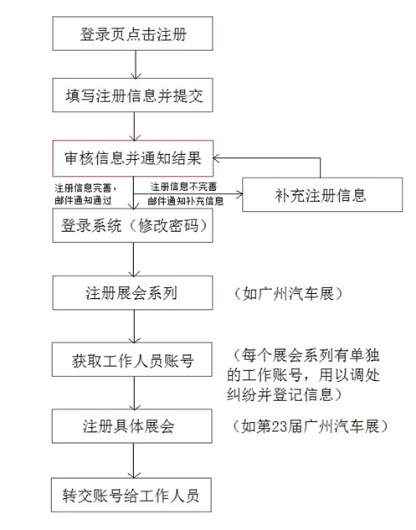
四、应用环境
（一）平台应采用WEB设计，用户可通过浏览器登录使用，无需安装客户端，无需强调特定使用环境。
（二）平台中部分功能模块应提供微信小程序等移动终端接入方式，方便当事人查询和办理事务。
（三）平台应部署于云服务器，并使用云数据库。
（四）平台整体架构需要满足业务、性能、安全、扩展、维护等要求。技术框架需要以分布式架构，易于维护的软件开发技术，充分考虑业务复杂逻辑需求。提高容错率，保证底层业务数据安全保密。
（五）页面设计需要充分考虑易用性和用户体验，技术上应实现技术前沿、扩展性强、易维护、UI美观、符合用户正常操作习惯、满足业务需求。
在实际系统平台开发建设中，根据我中心对系统平台的需求可进行具体沟通调整。
- 维保要求
承接单位应承担自平台验收后1年内的维保工作，保障平台正常稳定运行，其中包括：
1. 修复漏洞、设计错误或不合理导致的问题、其他影响平台稳定性的问题；
2. 调整或添加细小功能，提高平台适用性，改善用户体验；
3. 根据需要更新部署环境、数据库、中间件版本；
4. 为建设方的使用人员提供技术培训，根据需要配合建设方对公众用户提供培训或使用指引。
本项目包含平台验收后第2-5年的维保费用，其维保要求参照以上内容。
- 项目数量及经费安排
本项目计划征集1项，总经费不超过105万元（其中开发费用不超过75万元，第2-5年维保费用不超过30万元），分三批拨付，第一批开发费用45万元，第二批开发费用不超过30万元，第三批维保费用不超过30万元。
- 申报材料
1.广州市会展和数字经济知识产权保护中心项目征集申报书；
2.申报单位的主体资格证明材料；
3.申报单位须提交项目实施的详细工作方案，内容应包括技术方案、实施计划、对项目重点难点的分析、保障措施、维保和售后服务等。
4.申报单位开展本项目的专业能力业绩成果材料，包括但不限于项目负责人的资质和同类项目经验、项目技术团队的资质、单位的信用情况、单位的资质和荣誉、单位的同类项目经验成果等，以上材料应提供相关资质证明文件、项目证明文件（合同和验收报告关键页等）；
5.申报单位的既往开发成果应提供网址、界面截图等。
6.申报单位认为需要的其他资料。

附件

广州市会展和数字经济知识产权保护中心项目征集申报书

项目名称：
申报单位：（盖章）
申报时间：

广州市海珠琶洲会展与数字经济知识产权保护中心编制

申报单位及项目负责人简要情况
（重点描述申报单位及项目负责人承担该项目的工作经验、工作基础、工作能力，不超过300字，详细可另附）
项目组成员信息
课题负责人 |  | 姓名 |  |  |  | 性别 |  |  | 身份证号
 |  | 学历 |  |  |  | 职称 |  |  | 现从事专业
 |  | 单位 |  |  |  |  |  |  |  | 职务
 |  | 手机 |  |  |  |  |  |  | E-mail
 |  | 办公电话 |  |  |  |  |  |  | 签名
项目组全部成员
 | 姓名 |  |  |  | 身份证号 |  | 单位 |  | 职务/职称 |  | 分工 |  | 签名
1
2
3
4
5
…
项目工作计划及经费安排
（简要描述项目工作计划，包括技术方案、实施计划、保障措施、维保和售后服务、经费安排等，不超过500字，详细计划书可另附。）

项目计划主要成果
序号 |  |  |  | 成果名称 |  |  |  |  |  |  |  | 成果形式
1
2
3
4
5
...
申报单位申明
申报单位申明 |  |  | 本单位郑重承诺：  本单位未被列入国家、省、市失信联合惩戒黑名单，且过去3年内在申报和承担国家、省、市相关项目中没有不良信用记录。  本单位具有健全的核算和会计制度，具有良好的社会信誉，依法经营，规范管理，经营和财务状况良好。  本单位保证所提供的申报材料真实有效，并承担因虚报材料可能引起的法律责任。  法定代表人（签名）：  单 位 盖 章：  年 月 日

